Міністерство освіти і науки України
Центральноукраїнський національний технічний університет
Механіко-технологічний факультет
ЗВІТ
ПРО ВИКОНАННЯ ЛАБОРАТОРНОЇ РОБОТИ № 8
з навчальної дисципліни
“Базові методології та технології програмування”

Реалізація статичних бібліотек модулів лінійних обчислювальних процесів
ЗАВДАННЯ ВИДАВ
доцент кафедри кібербезпеки та програмного забезпечення
Доренський О. П.
https://github.com/odorenskyi/
ВИКОНАВ
студент академічної групи КБ-23
Захарченко А.О
ПЕРЕВІРИВ
викладач кафедри кібербезпеки
та програмного забезпечення
Ганна ДРЄЄВА

Кропивницький – 2024

Тема: Реалізація статичних бібліотек модулів лінійних обчислювальних процесів

Мета:полягає у набутті ґрунтовних вмінь і практичних навичок застосування теоретичних положень методології модульного програмування, реалізації метода функціональної декомпозиції задач, метода модульного (блочного) тестування, представлення мовою програмування С++ даних скалярних типів, арифметичних і логічних операцій, потокового введення й виведення інформації, розроблення програмних модулів та засобів у кросплатформовому середовищі Code::Blocks (GNU GCC Compiler)
Завдання 8.1:
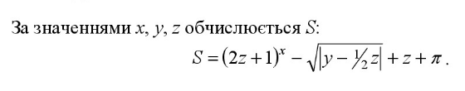
Лістинг 8.1
#define _USE_MATH_DEFINES //Використовується задля числа PI
#include <iostream>
#include <cmath>

void myFunction()
{
std::cout << "Enter your x ";
int x = 0;
std::cin >> x;

std::cout << "Enter your y ";
int y = 0;
std::cin >> y;

std::cout << "Enter your z ";
int z = 0;
std::cin >> z;

int S = pow(2 * z + 1, x) - sqrt(fabs(y - 1 / 2) * z) + z + M_PI; //pow = квадрат від числа, sqrt = корінь числа, fabs = модуль числа
std::cout << "Your result is: " << S << std::endl;
}
int main()
{
myFunction();

return 0;
}
Результат:
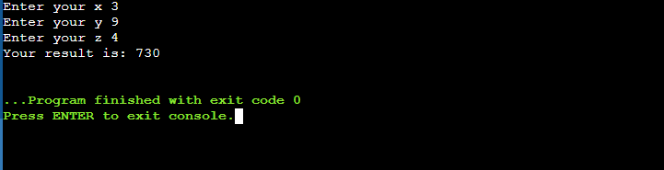
Завдання 8.2:
Лістинг 8.2

Завдання 8.2.1:
Лістинг 8.2.1
#include <iostream>
#include <Windows.h>
using namespace std;
void job() {
SetConsoleOutputCP(866);
const int width = 32;

cout << (char)218 << string(width, (char)196) << (char)191 << endl;

cout << (char)179;
SetConsoleOutputCP(1251);
cout << "Розроблено студентом групи КБ-23";
SetConsoleOutputCP(866);
cout << (char)179 << endl;
cout << (char)179;
SetConsoleOutputCP(1251);
cout << "Захарченком Антоном ";
SetConsoleOutputCP(866);
cout << (char)179 << endl;
cout << (char)179;
SetConsoleOutputCP(1251);
cout << "\u00A9" << " Всі права захищені! ";
SetConsoleOutputCP(866);
cout << (char)179 << endl;

cout << (char)192 << string(width, (char)196) << (char)217 << endl;

}
Результат:
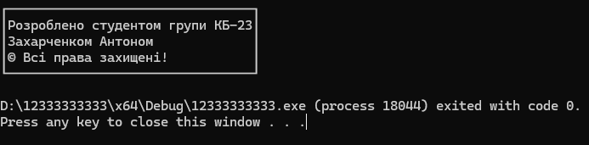

Завдання 8.2.2:
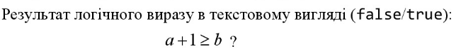
Літсинг 8.2.2:
#include <iostream>
#include <clocale>

void ftb()
{
std::cout << "Enter your a: ";
int a = 0;
std::cin >> a;

std::cout << "Enter your b: ";
int b = 0;
std::cin >> b;

std::cout << std::boolalpha << (a + 1 >= b ? true : false);
}

void copyright()
{
setlocale(LC_ALL, "ukr");
std::cout << "+----------------------------------+\n";
std::cout << "|Розроблено студентом групи КБ-23 |\n";
std::cout << "|Захарченком Антоном |\n";
std::cout << "|\u00A9 Всi права захищенi |\n";
std::cout << "+----------------------------------+\n";
}

int main()
{
copyright();

return 0;
}
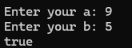
Результат:
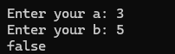

Завдання 8.2.3:
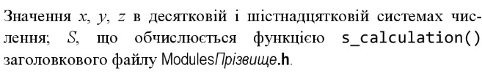
Лістинг 8.2.3:
#include <iostream>
#include <iomanip>
#include <locale>

using namespace std;
void s_calculation(double a, double b, double c, double d, double e, double f) {
setlocale(LC_ALL, "ukr");
double x = a + b;
double y = c * d;
double z = e - f;
//Десяткове
cout << "Значення x" << fixed << setprecision(2) << x << endl;
cout << " Значення y" << fixed << setprecision(2) << y << endl;
cout << " Значення z" << fixed << setprecision(2) << z << endl;
//Шіснадцяткове
cout << " Значення x" << hexfloat << x << endl;
cout << " Значення y" << hexfloat << y << endl;
cout << " Значення z" << hexfloat << z << endl;
}

int s_calculation() {
double a = 5.0, b = 3.0, c = 2.0, d = 4.0, e = 10.0, f = 7.0;
s_calculation(a, b, c, d, e, f);

return 0;
}
Результат:
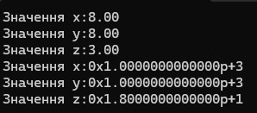
Висновок: Виконавши лабораторну роботу номер 8. Я ознайомився з поняттям статичної бібліотеки, трохи з булевими функціями (boolalpha) та покращив навички написання коду на мові програмування С++.

